|  |  |  |  |  |
| --- | --- | --- | --- | --- |
| Министерство образования и науки Российской Федерации | | | | |
| Федеральное государственное бюджетное образовательное  учреждение высшего образования | | | | |
| «Алтайский государственный технический университет  им. И.И. Ползунова» | | | | |
| Факультет Информационных технологий  Кафедра "Прикладная математика" | | | | |
|  | | | Отчет защищен с оценкой _________ | |
|  | | | Преподаватель ____А.В. Астахова__ | |
|  | | | «_____»____________2019 г. | |
|  | | |  | |
| Комплексный отчет по дисциплине    «Технология командной разработки программного обеспечения» | | | | |
| ЛР 09.03.04.00.000 ОТ | | | | |
| Студенты группы ПИ-52 Ю.Г. Зимин, В.В. Шанина | | | | |
|  |  |  | |
| Преподаватель доцент А.В. Астахова | | | | |

Барнаул 2019

Содержание

|  |  |
| --- | --- |
| 1. Технический проект прикладной задачи. Система отдела аренды недвижимости | 2 |
| 1. 1. Цели автоматизации | 2 |
| 1. 2. Характеристика предметной области | 3 |
| 1.3. Информационное обеспечение приложения | 5 |
| 1.3.1 Формы документов | 5 |
| 1.3.2 Классификаторы нормативно-справочной информации | 5 |
| 1.3.3 Модель базы данных на логическом уровне | 7 |
| 1.4. Характеристика функциональных возможностей приложения. Требования к интерфейсу | 8 |
| 1.5. Требования к системному программному обеспечению и техническим средствам | 10 |
| 1.6 Архитектура программного обеспечения | 11 |
| 1.7 Состав программного обеспечения. Характеристика модулей | 12 |
| Приложение А. Код программного обеспечения | 13 |
| Приложение Б. Формы документов | 14 |

1. Технический проект прикладной задачи. Система отдела аренды недвижимости

1. 1. Цели автоматизации

ПО «Отдел аренды недвижимости» является самостоятельной системой, предназначенной для автоматизации работы отдела аренды недвижимости. Работа включает в себя множество различных действий:

* Вносить информацию об объектах аренды недвижимости и арендаторах, формировать акты оказания возмездных услуг на основе внесенной информации;
* Вести учет платежей услуг оказания возмездных услуг, а также услуг по аренде недвижимости;
* Формировать договора аренды недвижимости;
* Просматривать и редактировать информацию об объектах аренды недвижимости и арендаторах.

Многие действия в системе рутинны и однообразны, но пользователю приходится их проходить. Таким образом, целью автоматизации является:

* сокращение затрачиваемого времени и усилий будущего пользователя,
* увеличение скорости внутреннего документооборота,
* улучшение мониторинга и эффективности планирования продаж.

1. 2. Характеристика предметной области

Агентство по аренде недвижимости выполняет функции посредника по сдачи-найму жилья и коммерческих объектов в аренду.

Целью деятельности агентства является качественное предоставление услуг по аренде недвижимости на основе соответствующих договорных обязательств с обесцениванием эффективной деятельностью самой фирмы. Объектом автоматизации в данном проекте являются основные производственные процессы в фирме, занимающейся арендой жилья.

Документы, регламентирующие деятельность агентства по аренде недвижимости.

Внешние документы:

* ГК РФ, часть 2 (статья договор аренды)
* Комментарии к кодексу

Внутренние документы:

* Устав предприятия
* Положение об отделе по работе с клиентами
* Положение об отделе, о работе с базой имеющихся предложений
* Должностная инструкция сотрудника отдела (агент, оператор, аналитик)
* Правила внутреннего трудового распорядка

Работа в агентстве происходит следующим образом: клиент обращается в агентство. При обращении клиента менеджером отдела по работе с клиентами в личном кабинете создается электронная версия договора оказания возмездных услуг (по шаблону), после договор печатается, подписывается сторонами. После подписания договора происходит автоматическое закрепление клиента за агентом. Данные о клиенте и/или объекте в автоматическом режиме заносятся в базу, статус договора становится «ожидает оплаты».

После оплаты договора и поступление денег на счет организации сотрудник отдела подтверждает оплату во вкладке «Платежи по договору», статус договора меняется на «актуальное». У агента обновляется статус клиента и становится доступных ряд функций: запрос релевантных данных об арендаторах или объекте, возможность создания электронной версии договора об аренде недвижимости (по шаблону), формирования бланка ведомостей об оказаниях услуг для передачи руководству агентства.

1.3. Информационное обеспечение приложения

1.3.1 Формы документов

Формы документов расположены в приложении Б.

1.3.2 Классификаторы нормативно-справочной информации

1. Справочник физических лиц

|  |  |  |  |  |  |
| --- | --- | --- | --- | --- | --- |
| Фамилия | Имя | Отчество | Пол | Серия и номер  паспорта | Дата рождения |

2. Справочник юридических лиц

|  |  |
| --- | --- |
| ИНН | Наименование организации |

3. Справочник период оплаты

|  |  |
| --- | --- |
| Шифр периода оплаты | Наименование вида |

4. Справочник вид договора

|  |  |  |
| --- | --- | --- |
| Шифр вида договора | Наименование вида | Наименование типа |

5. Справочник вид услуги

|  |  |
| --- | --- |
| Шифр вида услуги | Наименование вида |

6. Справочник вид аренды

|  |  |
| --- | --- |
| Шифр вида услуги | Наименование вида |

7. Справочник тип аренды

|  |  |
| --- | --- |
| Шифр типа аренды | Наименование вида |

8. Справочник тип объекта

|  |  |
| --- | --- |
| Шифр типа объекта | Наименование вида |

1.3.3 Модель базы данных на логическом уровне

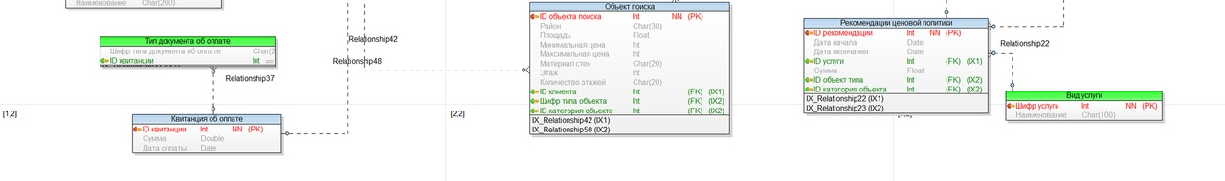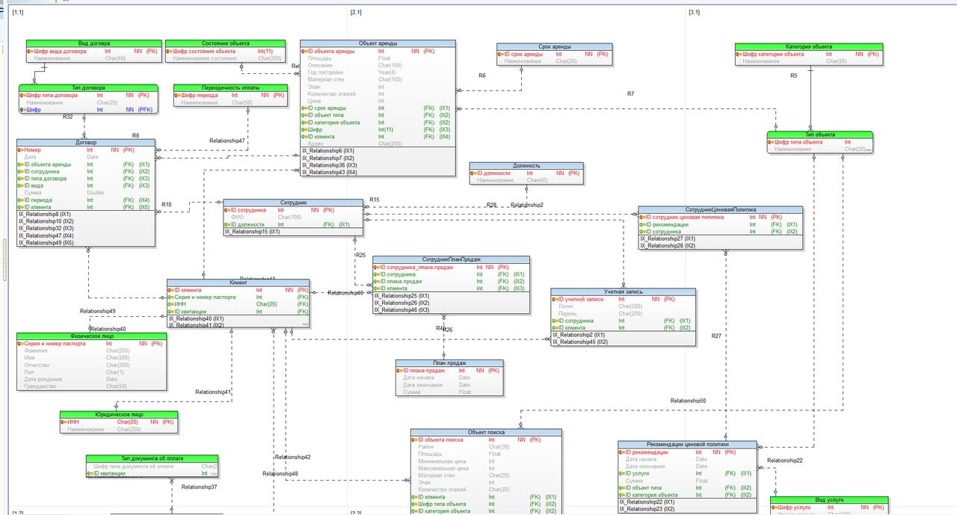

Рисунок 1 – Модель базы данных

1.4. Характеристика функциональных возможностей приложения. Требования к интерфейсу

Главная страница

Справочники

* Просмотр содержимого справочников

Договоры

* Аренда
  + Имеется возможность скачать пустую форму договора аренды по нажатию на «Скачать форму договора»
  + Имеется возможность скачать заполненный договор по нажатию на «Скачать»
  + Просмотр подробной информации о договоре по нажатию на «Подробнее»
* Оказание услуг
  + Имеется возможность скачать пустую форму договора оказания услуг по нажатию на «Скачать форму договора»
  + Имеется возможность скачать заполненный договор по нажатию на «Скачать»

Учет

* Заявки
  + Просмотр подробной информации о поиске арендаторов по нажатию на «Подробнее»
  + Добавление новой заявки или заявки из архива для поиска арендаторов по нажатию на «Добавить заявку»
  + Просмотр подробной информации о поиске объекта аренды по нажатию на «Подробнее»
  + Добавление новой заявки или заявки из архива для поиска объекта аренды по нажатию на «Добавить заявку»
* Платежи по договору аренды
  + Просмотр подробной информации о платеже по договору аренды по нажатию на «Подробнее»
* Платежи возмездных услуг
  + Просмотр подробной информации о платеже за возмездные услуги по нажатию на «Подробнее»
  + Изменить статус оплаты за возмездные услуги по нажатию на «Изменить статус»
* Объекты поиска
  + Просмотр подробной информации об объекте поиска по нажатию на «Подробнее»
  + Редактирование информации об объекте поиска по нажатию на «Редактировать»
  + Удаление объекта поиска по нажатию на «Удалить»
  + Просмотр архивных объектов поиска по нажатию на «Архив»
  + Просмотр объектов поиска, которые ожидают оплаты по нажатию на «Ожидает оплаты»
* Объекты аренды
  + Просмотр подробной информации об объекте аренды по нажатию на «Подробнее»
  + Редактирование информации об объекте аренды по нажатию на «Редактировать»
  + Удаление объекта аренды по нажатию на «Удалить»
  + Просмотр архивных объектов аренды по нажатию на «Архив»
  + Просмотр объектов аренды, которые ожидают оплаты по нажатию на «Ожидает оплаты»
  + Просмотр объектов аренды, которые сдаются по нажатию на «Сдается»

Поиск

* Объекты аренды
* Поиск производится по полю «Тип»
* Просмотр списка результатов поиска и подробной информации о каждом объекте аренды
* Объекты поиска
* Поиск производится по полю «Тип»
* Просмотр списка результатов поиска и подробной информации о каждом объекте поиска
* Договоры
  + Поиск производится по полю «Статус»
* Просмотр списка результатов поиска и подробной информации о каждом договоре

1.5. Требования к системному программному обеспечению и техническим средствам

Минимальные системные требования:

* ОС Windows 10/8.1/8/7 , Mac OS, Linux
* Процессор: Intel Core i3 5005U и выше;
* RAM: 4 Gb DDR3;
* HDD: 50 Gb;
* Монитор, клавиатура, мышь.
* Браузер: не ниже Mozilla Firefox 55 и выше, Google Chrome 75 и выше или Opera 60.
* Сервер с установленной базой данных MySQL
* Сервер с установленным ПО

1.6 Архитектура ПО

Архитектурное проектирование в программной инженерии – часть процесса разработки, в котором методом объектной декомпозиции выделяются классы предметной области, определяются их связи и проводится моделирование будущей программной системы с использованием диаграмм классов.

Трёхуровневая архитектура — архитектурная модель программного комплекса, предполагающая наличие в нём трёх компонентов: клиента, сервера приложений (к которому подключено клиентское приложение) и сервера баз данных (с которым работает сервер приложений).

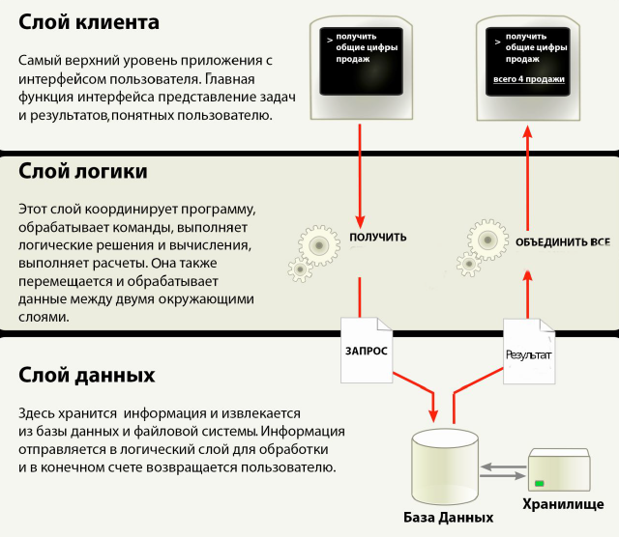

1.7 Состав программного обеспечения. Характеристика модулей

Архитектура включает в себя 3 модуля:

* Представление (Клиентская часть) – включает в себя набор шаблонов, с помощью которых происходит генерация страницы, с которой впоследствии взаимодействует пользователь, также в данной части происходит контроль договора и его заполнение. В данной части было реализовано заполнение полей всех данных, просмотр введенной информации, а также информации, которая была введена ранее. В данном блоке реализовано человеко-машинное взаимодействие пользователя и контроль введенных данных.
* Модель (База данных) - реализует хранилище данных, где расположены все данные об объектах аренды и договорах, из БД в дальнейшем контроллер получает информацию и отправляет в представление, где уже работает сам пользователь.
* Контроллер (Серверная часть) - предназначен для создания качественного и быстрого взаимодействия пользователя и базы данных, а также некоторых связанных с работой пользователя вещей, таких как формирование договора, в формате docx, дополнительный контроль заполненных данных, которые не могут быть пустыми, а также корректность некоторых введенных данных.

В общем случае данный модуль получает запрос при переходе по ссылке или нажатию кнопки, затем выполняет запрос к базе данных и получает необходимые данные оптимальным способом, далее формирует ответ для клиентской части и после завершения этого этапа отправляет результат, с которым в дальнейшем взаимодействует пользователь.

**Приложение А. Код программного обеспечения**

Код программного обеспечения расположен на приложенном к проекту диске.

**Приложение Б. Формы документов**

Формы документов расположены на приложенном к проекту диске.